单位名称 | 德州市维多利亚农牧有限公司
单位地址 | 山东省德州市禹城市辛店镇沙河辛村
企业联系人 | 刘世俊 | 陪同人 | 刘世俊
现场调查人员 | 王克利 | 资格证书号 | 鲁P20220051
现场调查人员 | 曹硕 | 资格证书号 | 鲁P20230060
现场检测人员 | 王克利 | 资格证书号 | 鲁P20220051
现场检测人员 | 曹硕 | 资格证书号 | 鲁P20230060
现场检测时间 | 2025.03.30
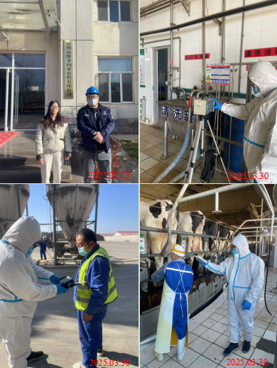
现场服务影像：

